КҮЗДЕ БАСТАЛҒАН
ӨЗГЕРІСТЕР
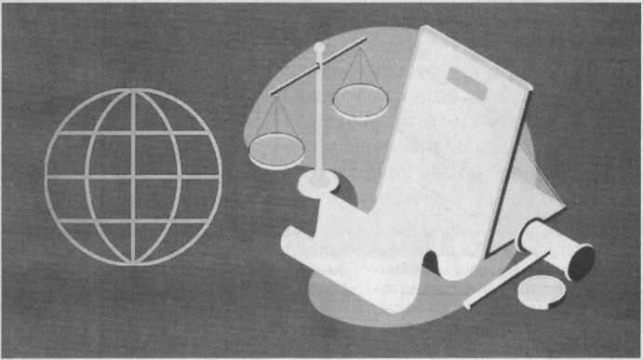
Қыркүйек қазақстандықтар үшін бірқатар жаңа ережелер мен заңдардың күшіне енуімен есте қалады. Бұл өзгерістер қаржы, тұрғын үй, білім беру, құқықтық және әлеуметтік салаларды қамтиды.
Дайындаған Марал ШАХАЕВА.
Ең басты жаңалық - қыркүйек айда саяси маңызы зор құжат жариланды. 8 қыркүйекте Президент Қасым-Жомарт Тоқаев халыққа дәстүрлі жолдауын жариялап, ел дамуының негзгі бағыттарын белгілеп берді.
Қаржы саласында да жаңа тәртіп енгізілді. Енді үш ай ішінде әртүрлі адамдардан жалпы сомасы бір миллион теңгеден асатын және жүзден артық мобильді аударым алған жеке тұлғалардың есепшоттары салық орын- дары тарапынан тексерілмек. Мұндай бақылау азаматтардың кәсіпкерлік қызметті жасырып жүргізуіне жол бермеуге бағытталған.
Тұрғын үй иелерін де жаңа міндет күтіп тұр. 15 қыркүйектен бастап пәтер, қойма немесе автотұрақ иелері ай сайын үш түрлі төлем төлеуі тиіс: ағымдағы шығындарға, күрделі жөндеуге және жоспардан тыс жұмысгарға арналған жарналар енді міндетті сипатқа ие.
Әскер қатарына шақыру жүйесі де жаңарды. Бұдан былай әскерге шақыру SMS-хабарлама арқылыда жолданады. Бұл хабарлама дәстүрлі шақыру қағазымен тең құқыққа ие. Жігіттерге белгіленген күнге үш күн қалғанда беріледі.
Білім беру саласында да жаңалықтар бар. Мектептерде жаңа та
мақтану стандарты енгізіліп, мәзірде қант пен тұздың мөлшері азаяды, ал көкөніс пен сүт өнімдерінің үлесі артады.
Заңнамалық өзгерістер де назардан тыс қалған жоқ. Қылмыстық кодекске «Сталкинг» туралы жаңа бап қосылып, адамды қудалау, еркіндігін шектеу немесе психологиялық қысым көрсету қылмыс деп танылды. Баланы жазалар мақсатында ұру да қылмыстық жауапкершілікке әкеледі. Сонымен қатар, әуе кемесін басқаруға кедергі келтіру, соның ішінде лазермен ұшқышты соқыр ету әрекеті үшін он жылға дейін бас бостандығынан айыру жазасы енгізілді. 16
қыркүйектен бастап отбасылық өмірде де өзгеріс бар: егер жұбайы ұзақ уақыт бойы жасырынып, халықаралық іздеуде жүрсе, екінші тарап сотқа жүгініп, оның қатысуынсыз ажыраса алады. Бұдан бөлек, әкімшілік айыппұлдарға балама
ретінде қоғамдық жұмыстарды орындау түріндегі жаңа жаза енгізілді.
Қыркүйек айының соңы да қазақстандықтарға тағы бір жаңалық әкелді. Ке- шеден, яғни 25 қыркүйектен бастап азаматтар елімізде салынатын алғашқы АЭС атауын таңдауға мүмкіндік алды. АЭС-ке үздік атау беру байқауын өткізу ережелері келесідей: 25 қыркүйектен 10 қазанға дейін - eGov Mobile қосымшасы арқылы ұсыныстарды қабылдау; 11 -20 қазан аралығы - ұсыныстарды талдау; қазанның аяғына дейін АЭС-тің үздік атауын анықтау.

